

**Об утверждении Плана по управлению пастбищами и их использованию по Абайскому сельскому округу на 2023-2024 годы**

Решение Курчумского районного маслихата Восточно-Казахстанской области от 26 декабря 2023 года № 14/6-VIII

      В соответствии со статьями 8, 13 Закона Республики Казахстан от 20 февраля 2017 года "О пастбищах", подпунктом 15) пункта 1 статьи 6 Закона Республики Казахстан от 23 января 2001 года "О местном государственном управлении и самоуправлении в Республике Казахстан, Курчумский районный маслихат РЕШИЛ:

      1. Утвердить План по управлению пастбищами и их использованию по Абайскому сельскому округу на 2023-2024 годы, согласно приложению к настоящему решению.

      2. Настоящее решение вводится в действие по истечении десяти календарных дней, после дня его первого официального опубликования.

|  |  |
| --- | --- |
| *Председатель Курчумского районного маслихата* | *К. Бахтияров* |

|  |  |
| --- | --- |
|  | Приложение к решению Курчумскогорайонного маслихата от 26 декабря 2023 года № 14/6-VІII |

**План по управлению пастбищами и их использованию Абайского сельского округа на 2023-2024 годы**

      Настоящий План по управлению пастбищами и их использованию по Абайскому сельскому округу на 2023-2024 годы (далее - План) разработан в соответствии с Законами Республики Казахстан "О местном государственном управлении и самоуправлении в Республике Казахстан", "О пастбищах", приказом Заместителя Премьер-Министра Республики Казахстан - Министра сельского хозяйства Республики Казахстан от 24 апреля 2017 года № 173 "Об утверждении Правил рационального использования пастбищ" (зарегистрирован в Реестре государственной регистрации нормативных правовых актов под № 15090), приказом Министра сельского хозяйства Республики Казахстан от 14 апреля 2015 года № 3-3/332 "Об утверждении предельно допустимой нормы нагрузки на общую площадь пастбищ" (зарегистрирован в Реестре государственной регистрации нормативных правовых актов под № 11064).

       План принимается в целях рационального использования пастбищ, устойчивого обеспечения потребности в кормах и предотвращения процессов деградации пастбищ.

       План содержит:

       1) схему (карту) расположения пастбищ на территории Абайского сельского округа в разрезе категорий земель, собственников земельных участков и землепользователей на основании правоустанавливающих документов (Приложение 1);

       2)приемлемые схемы пастбищеоборотов (Приложение 2);

       3) карту с обозначением внешних и внутренних границ и площадей пастбищ, в том числе сезонных, объектов пастбищной инфраструктуры (Приложение 3);

       4) схему доступа пастбищепользователей к водоисточникам (озерам, рекам, прудам, копаням, оросительным или обводнительным каналам, трубчатым или шахтным колодцам), составленную согласно норме потребления воды (Приложение 4);

       5) схему перераспределения пастбищ для размещения поголовья сельскохозяйственных животных физических и (или) юридических лиц, у которых отсутствуют пастбища, и перемещения его на предоставляемые пастбища (Приложение 5);

       6) схему размещения поголовья сельскохозяйственных животных на отгонных пастбищах физических и (или) юридических лиц, не обеспеченных пастбищами, расположенными в Абайском сельском округе (Приложение 6);

       7) календарный график по использованию пастбищ, устанавливающий сезонные маршруты выпаса и передвижения сельскохозяйственных животных (Приложение 7).

       План принят с учетом сведений о состоянии геоботанического обследования пастбищ, сведений о ветеринарно-санитарных объектах, данных о численности поголовья сельскохозяйственных животных с указанием их владельцев - пастбищепользователей, физических и (или) юридических лиц, данных о количестве гуртов, отар, табунов, сформированных по видам и половозрастным группам сельскохозяйственных животных, сведений о формировании поголовья сельскохозяйственных животных для выпаса на отгонных пастбищах, особенностей выпаса сельскохозяйственных животных на культурных и аридных пастбищах, сведений о сервитутах для прогона скота и иных данных, предоставленных государственными органами, физическими и (или) юридическими лицами.

      Природная зона Абайского сельского округа Курчумского района горная, преобладающий тип пастбищ: ковыльно-овсецово-таволговые с зарослями шиповника и березо-осиновыми колками.

      По административно-территориальному делению в Абайском сельском округе Курчумского района имеются 3 населенных пункта.

      Общая площадь земель Абайского сельского округа Курчумского района составляет 95719 га (далее-га). Из них пастбища - 32434 га.

      По категориям земли распределяются следующим образом:

      земли сельскохозяйственного назначения-11037 га;

      земли населенных пунктов-329 га;

      земли для нужд промышленности, транспорта, связи, космической деятельности, обороны, национальной безопасности и иные земли несельскохозяйственного назначения - 85 га.

      Основными пользователями пастбищ являются жители сел Бурабай, Койтас, Теректыбулак Абайского сельского округа.

      План принят в целях рационального использования пастбищ, устойчивого обеспечения потребности в кормах и предотвращения процессов деградации пастбищ.

      На 1 января 2023 года в Абайском сельском округе Курчумского района насчитывается (личное подворье населения и поголовье сельскохозяйственных предприятий, крестьянских хозяйств) крупного рогатого скота - 8202 голов, мелкого рогатого скота -13349 голов, лошадей - 2852 головы.

      В селе Бурабай:

      крупного рогатого скота - 865 голов, мелкого рогатого скота - 1207 голов, лошадей - 210 головы.

      Площадь пастбищ села Бурабай - 6240 гектар.

      В селе Койтас:

      крупного рогатого скота - 923 голов, мелкого рогатого скота - 1239 голов, лошадей - 409 головы.

      Площадь пастбищ села Койтас - 3620 гектар.

      В селе Теректыбулак:

      крупного рогатого скота - 1167 голов, мелкого рогатого скота - 2549 голов, лошадей - 248 головы.

      Площадь пастбищ села Теректыбулак - 3461 гектар (Таблица № 1).

      (Таблица№ 1)

|  |  |  |  |  |  |  |  |  |  |  |
| --- | --- | --- | --- | --- | --- | --- | --- | --- | --- | --- |
| № | Название населенных пунктов | Население | | | | Сельский округ | Всего | | | |
| КРС | | МРС | Лошади | КРС | | МРС | Лошади |
| Всего | В том числе дойных коров | Всего | В том числе дойных коров |
| 1 | Бурабай | 865 | 545 | 1207 | 210 | Абай | 2955 | 1805 | 4995 | 867 |
| 2 | Койтас | 923 | 610 | 1239 | 409 |
| 3 | Теректы булак | 1167 | 650 | 2549 | 248 |

      Для ветеринарного обслуживания сельскохозяйственных животных и птиц в округе организован 1 ветеринарный пункт, 3 скотомогильника.

      Для обеспечения сельскохозяйственных животных по Абайскому сельскому округу имеется 75125 гектара пастбищных угодий.

      На основании вышеизложенного, в соответствии со статьей 15 Закона Республики Казахстан "О пастбищах" для нужд местного населения Абайского сельского округа по содержанию маточного (дойного) поголовья сельскохозяйственных животных излишки при имеющихся пастбищных угодьях населенного пункта составляют 8808,5 гектара (Таблица № 2).

      Таблица № 2

|  |  |  |  |  |  |  |
| --- | --- | --- | --- | --- | --- | --- |
| № | Сельский округ | Площадь пастбищ, (га) | В том числе дойные коровы (голов) | Норма потребности в пастбищах, (га) | Потребностьпастбищ, (га) | Излишки (га) |
| 1 | Абай | 13321 | 1805 | 2,5 | 4512,5 | 8808,5 |

      Для выпаса скота местных жителей Абайского сельского округа передано 13321 гектара.

      По выпасу других сельскохозяйственных животных местным населением имеется потребность в пастбищных угодьях на площади 1538 га, норма нагрузки на голову КРС - 2,5 га/голов, мелкий рогатый скот - 0,5 га/голов, лошади - 3,0 га/голов (Таблица № 3).

      Таблица № 3

|  |  |  |  |  |  |  |  |  |  |  |  |  |  |
| --- | --- | --- | --- | --- | --- | --- | --- | --- | --- | --- | --- | --- | --- |
| № | Сельский округ | Население | | | Норма потребности в пастбищах 1 гол., (га) | | | Потребность пастбищ, (га) | | | | Предоставлено для выпаса скота, (га) | Излишки, (га) |
| КРС | МРС | Лошади |
| КРС | МРС | Лошадь | КРС | МРС | Лошади | Всего(га) |
| 1 | Абай | 2955 | 4955 | 867 | 2,5 | 0,5 | 3,0 | 7387,5 | 2477,5 | 2601 | 12466 | 13321 | 855 |

      При возникновении потребности в пастбищных угодиях можно восполнить за счет выпаса сельскохозяйственных животных населением на отгонных пастбищах учетного квартала 05-072-019.

      Поголовье в товариществах с ограниченной ответственностью (далее ТОО), крестьянских и фермерских хозяйствах Абайского сельского округа составляет: крупного рогатого скота - 5247 голов, мелкого рогатого скота - 8354 голов, лошадей - 1985 голов.

      Площадь пастбищ ТОО, крестьянских и фермерских хозяйств составляет 39080,1 га (Таблица № 4).

      Таблица № 4

|  |  |  |  |  |  |  |  |  |  |  |  |  |
| --- | --- | --- | --- | --- | --- | --- | --- | --- | --- | --- | --- | --- |
| № | Наименование собственников земельных участков и землепользователей | Общая площадь (га) | Наличие по видам сельскохозяйственных животных | | | Норма потребности в пастбищах 1 гол., (га) | | | Потребность пастбищ, (га) | | | Итого |
| КРС | МРС | Лошади | КРС | МРС | Лошади | КРС | МРС | Лошади |
| I | ТОО, крестьянские и фермерские хозяйства | 39080,1 | 5247 | 8354 | 1985 | 2,5 | 0,5 | 3,0 | 13117,5 | 4177 | 5955 | 23249,5 |
| Итого | |  |  |  |  |  |  |  | Излишки 15830,5 (га) | | | |

**Расшифровка аббревиатур:**  
      КРС – крупный рогатый скот;  
      МРС – мелкий рогатый скот;  
      КХ – крестьянское хозяйство.

|  |  |
| --- | --- |
|  | Приложение 1 к плану по управлению  пастбищами и их использованию  по Абайскому сельскому округу  на 2023-2024 годы |

**Схема (карта) расположения пастбищ на территории Абайского сельского округа в разрезе категорий земель, собственников земельных участков и землепользователей на основании правоустанавливающих документов**

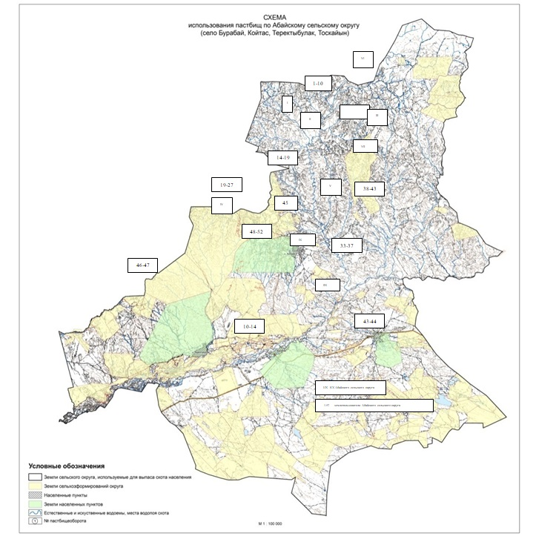

|  |  |
| --- | --- |
|  | Приложение 2 к плану по управлению  пастбищами и их использованию  по Абайскому сельскому округу  на 2023-2024 годы |

**Приемлемые схемы пастбищеоборотов**

|  |  |  |  |
| --- | --- | --- | --- |
| Годы | Участки | | |
| **1** | **2** | **3** |
| 1 | Выпас скота | Выпас скота | Отдых |
| 2 | Выпас скота | отдых | Выпас скота |

|  |  |
| --- | --- |
|  | Приложение 3 к плану по управлению  пастбищами и их использованию  по Абайскому сельскому округу  на 2023-2024 годы |

**Карту с обозначением внешних и внутренних границ и площадей пастбищ, в том числе сезонных, объектов пастбищной инфраструктуры**

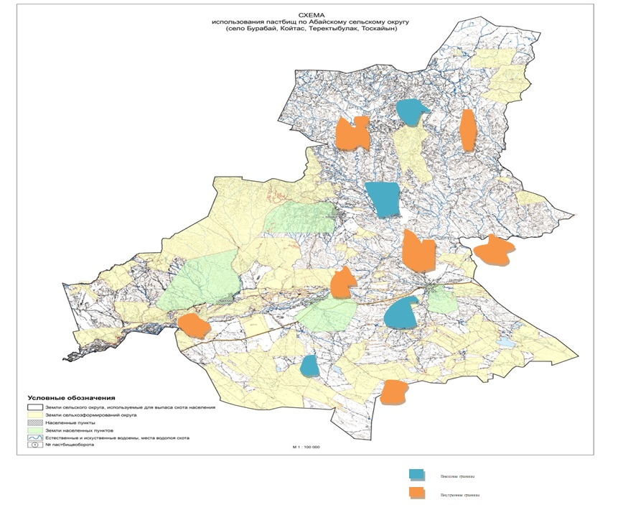

|  |  |
| --- | --- |
|  | Приложение 4 к плану по управлению  пастбищами и их использованию  по Абайскому сельскому округу  на 2023-2024 годы |

**Схема доступа пастбищных пользователей к источникам воды**

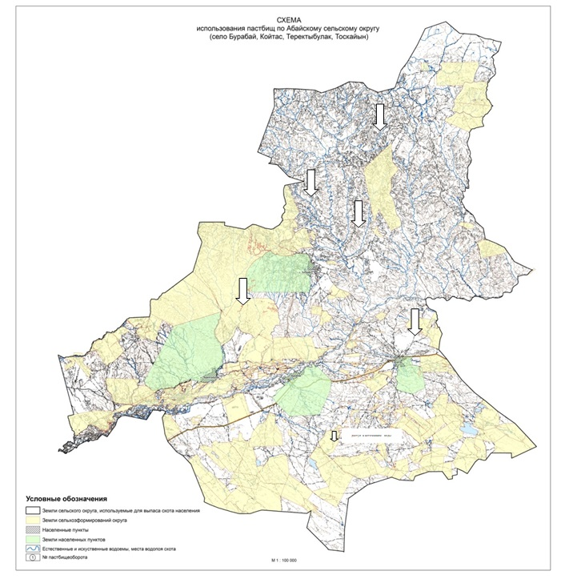

|  |  |
| --- | --- |
|  | Приложение 5 к плану по управлению  пастбищами и их использованию  по Абайскому сельскому округу  на 2023-2024 годы |

**Схему перераспределения пастбищ для размещения поголовья сельскохозяйственных животных физических и юридических лиц, у которых отсутствуют пастбища, и перемещения его на предоставляемые пастбища**

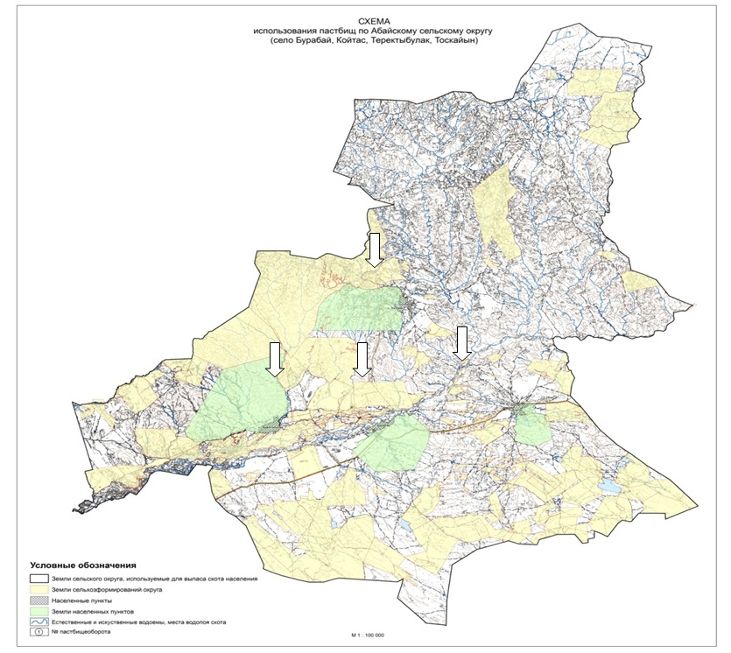

|  |  |
| --- | --- |
|  | Приложение 6 к плану по управлению  пастбищами и их использованию  по Абайскому сельскому округу  на 2023-2024 годы |

**Схема размещения поголовья сельскохозяйственных животных на отгонных пастбищах физических и (или) юридических лиц, не обеспеченных пастбищами**

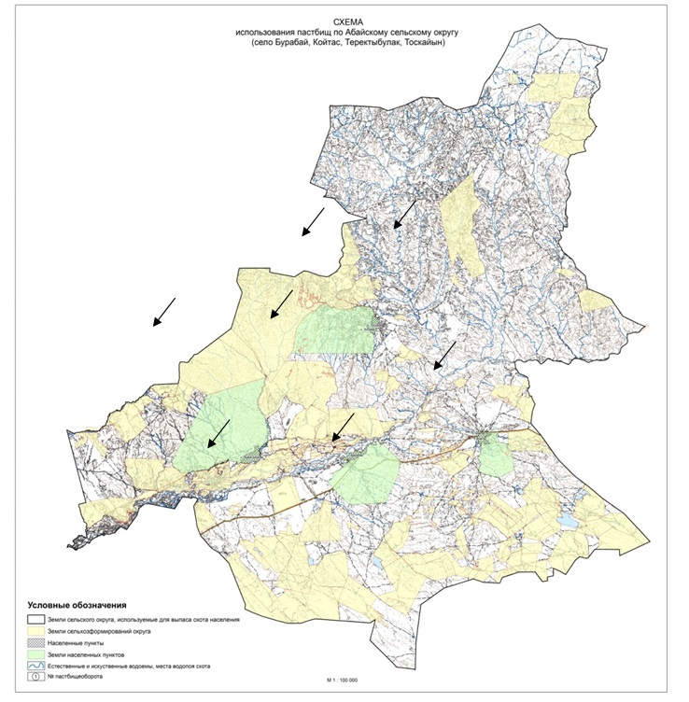

|  |  |
| --- | --- |
|  | Приложение 7 к плану по управлению  пастбищами и их использованию  по Абайскому сельскому округу  на 2023-2024 годы |

**Календарный график по использованию пастбищ, устанавливающий сезонные направления выпаса и передвижения сельскохозяйственных животных**

|  |  |  |  |
| --- | --- | --- | --- |
| № | Название округа | Срок вывоза животных на пастбища | Срок возврата животных с пастбищ |
| 1 | Абайский сельский округ | 1 половина июня | 1 половина сентября |

© 2012. РГП на ПХВ «Институт законодательства и правовой информации Республики Казахстан» Министерства юстиции Республики Казахстан